RESOLUCIÓN NÚMERO DE

( )

Por la cual se adiciona y modifica el Reglamento Técnico de Iluminación y Alumbrado Público – RETILAP-.

EL MINISTRO DE MINAS Y ENERGÍA

En ejercicio de sus facultades constitucionales y legales, en especial las que le confiere el numeral 7 del artículo 5º del Decreto 381 de 2012, y la Ley 697 de 2001; y

CONSIDERANDO

Que el Ministerio de Minas y Energía expidió el Reglamento Técnico de Iluminación y Alumbrado Público – RETILAP, mediante Resolución 18 1331 del 6 de agosto de 2009, el cual fue modificado y aclarado mediante las Resoluciones 18 0540 del 30 de marzo de 2010, 18 1568 del 1 de septiembre de 2010, 18 2544 del 29 de diciembre de 2010, 18 0173 del 14 de febrero de 2011, 9 1872 del 28 de diciembre de 2012 y 90980 de noviembre 15 de 2013.
Que la Ley 697 de 2001 en su artículo 4° establece que el Ministerio de Minas y Energía como entidad responsable de promover, organizar, asegurar el desarrollo y el seguimiento de los programas de uso racional y eficiente de la energía de acuerdo a lo dispuesto en dicha ley.
Que el Título V de La ley 1480 de 2011 establece que los proveedores y productores serán responsables de todo daño que sea consecuencia de la inadecuada o insuficiente información a que están obligados a suministrar a los consumidores.
Que de acuerdo con la Sección 1010 del Anexo General del RETILAP, el Reglamento puede actualizarse atendiendo la evolución tecnológica de los productos objeto de la reglamentación.
Que con el fin de facilitar el entendimiento, cumplimiento y el control de los requisitos establecidos para productos que integran tecnología LED se hace necesario precisar el alcance de los mismos mediante la incorporación de definiciones o la ampliación de otras existentes en el RETILAP.
Que la Resolución 18 1568 del 1 de septiembre de 2010 modificó las condiciones de demostración de la conformidad para los productos luminarias decorativas, y mediante la Resolución 90980 de noviembre 15 de 2013 se aclaró, mediante especificación, el alcance de los requisitos técnicos de seguridad y rotulado que debe cumplir tal tipo de producto, requiriéndose, en atención a la gama de productos que pueden clasificarse en tal categoría, flexibilizar algunos de ellos.
Que mediante comunicación radicada en el Ministerio de Minas y Energía con el número 2014023232 del 10 de abril de 2014, la Federación Nacional de Comerciantes – FENALCO, en representación de sus afiliados, así como otros importadores no agremiados, solicitaron la flexibilización del requisito de calibre mínimo del conductor eléctrico a usar en la fabricación de luminarias decorativas, dadas las mejoras tecnológicas en cuanto a eficiencia de las fuentes luminosas empleadas, así como a los requisitos aplicables de normatividad técnica internacional.
Que mediante comunicaciones radicadas en el Ministerio de Minas y Energía con los números XXXXX del XX de XX de 201X y XXXXXXXX del XX de XX de XXX, la Asociación Nacional de Empresarios – ANDI y la Federación Nacional de Comerciantes - FENALCO, en representación de sus afiliados solicitaron ampliar el plazo establecido para el uso de la tecnología incandescente halógena en el país, con base en la necesidad de facilitar la transición hacia tecnologías más eficientes, atendiendo cronogramas establecidos en otras economías internacionales.
Que efectuada la revisión de referentes reglamentarios de la Unión Europea, así como la Reglamentación Federal Norteamericana, relacionadas con la eliminación en sus mercados de la tecnología incandescente halógena, se encuentra conveniente aplazar tal tipo de medida para el contexto colombiano.
Que se requiere dar una señal oportuna al mercado sobre la continuidad y flexibilidad de los requisitos referidos en los considerandos anteriores con el fin de facilitar las gestiones comerciales de las partes interesadas.
Que con las adiciones y modificaciones establecidas en el presente acto administrativo se aclaran y flexibilizan algunos requisitos establecidos en el RETILAP, facilitando el cumplimiento reglamentario, lo cual no sugiere una situación más gravosa para los regulados o los consumidores. Por lo anterior, no se requirió surtir el trámite de notificación internacional de que tratan los artículos 2.2.1.7.5.6 y 2.2.1.7.5.10 del Decreto 1074 de 2015.
Que el proyecto de resolución fue publicado en la página web del Ministerio de Minas y Energía del 10 al 25 de diciembre de 2015 para comentarios del público, recibiéndose de los siguientes interesados: XXXXX. Evaluados los comentarios por la Dirección de Energía Eléctrica se incorporaron las modificaciones pertinentes a la presente Resolución, dado que contribuirían a dar mayor claridad al RETILAP y a promover la protección de los intereses legítimos objeto del reglamento.
Que en cumplimiento a lo establecido en el artículo 7º de Ley 1340 de 24 de julio de 2009, mediante oficio radicado en el Ministerio de Minas y Energía con el número XXXXX de XXXX XX de 2015, la Superintendencia de Industria y Comercio, Delegatura para la Protección de la Competencia, emitió concepto respecto del proyecto de resolución en el cual concluye “. . . que el mismo no XXXXXXX.”

Por lo anterior,

RESUELVE

Artículo 1.- ADICIONES: Adicionar a la sección 120 “DEFINICIONES Y ABREVIATURAS”, numeral 120.1.1 “Relativas al alumbrado interior y exterior”, las siguientes definiciones:

“Arreglo LED: Conjunto de varios LED individuales o paquetes ordenados geométricamente sobre un mismo circuito impreso, el cual requiere de otros elementos para funcionar como fuente luminosa. Tal ensamble puede también denominarse paquete LED e incluir un elemento óptico e interfaces térmicas, mecánicas y eléctricas.
BIN o Factor de agrupamiento. Indicador usado para producir y clasificar en familias Diodos Emisores de Luz – LED, de acuerdo con características de tensión, flujo luminoso y color, para una temperatura de operación determinada.
BIN, Agrupamiento (IEC 62504). Rango restringido de características de desempeño del LED, utilizado para delimitar un subconjunto de chips paquetes de LEDs, cercanos a condiciones nominales de desempeño del LED identificadas por la cromaticidad, fotometría, radiometría y/o características eléctricas
Chip: Circuito integrado que realiza numerosas funciones en ordenadores y dispositivos electrónicos.
Diodo: Es un dispositivo electrónico especializado con dos electrodos llamados ánodo y cátodo. La mayoría de diodos son hechos con materiales semiconductores.
Diodo Emisor de Luz (LED por sus siglas en inglés): Dispositivo semiconductor que tiene la capacidad de emitir radiación óptica (luz) cuando es excitada por una corriente eléctrica. Constructivamente corresponde con un chip encapsulado en resinas que contiene un dispositivo de estado sólido empaquetado como una unión p-n. Generalmente los chips LED, como fuente luminosa, pueden ser clasificados por su potencia, por las características de brillo y mantenimiento de la radiación producida, por su forma y por su tamaño.
Dispositivo de alimentación y control electrónico (DRIVER): elemento auxiliar básico para regular los parámetros eléctricos de alimentación (corriente, tensión, frecuencia) para el funcionamiento de una o más fuentes luminosas de tecnología LED, OLED o LEP, mediante la adecuación de la energía eléctrica de alimentación recibida por la luminaria a los parámetros exigidos para el seguro y correcto funcionamiento de la fuente luminosa.
También pueden denominarse como “fuentes”.
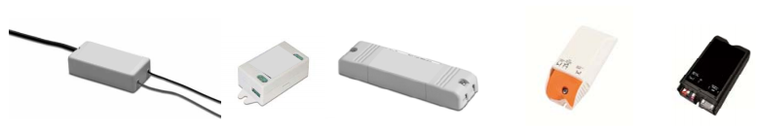 Ejemplos de Drivers para fuentes luminosas LED. Gráfica tomada de “Joint CELMA / ELC Guide on LED related standards. 3rd Edition, July 2011”

Equipo controlador de lámpara: Dispositivo localizado entre la fuente de energía y una o más lámparas, el cual provee funcionalidades relacionadas con la operación de la(s) lámpara(s), tales como variación en la tensión suministrada, limitación de la corriente de lámpara(s) a un valor requerido, proveyendo una tensión de arranque y corriente de calentamiento, previniendo arranque en frio, corrigiendo el factor de potencia o reduciendo radio interferencia. El dispositivo puede ser diseñado para conectarse a otros equipos de control de la lámpara para realizar estas funciones. El término no incluye:
- Dispositivos de control
- Fuentes de alimentación que convierten la tensión de red a otra tensión de alimentación que están diseñados para alimentar en la misma instalación tanto productos de iluminación y productos cuyo principal objetivo no es la iluminación
Dispositivo de control: Dispositivo electrónico o mecánico para controlar o monitorear el flujo luminoso de la lámpara por otros medios como la conversión de energía de la lámpara, como temporizadores, sensores de presencia, sensores de luz y dispositivos de regulación de la luz del día. Además, los atenuadores de corte fase también se considerarán dispositivos de control;
Equipo externo de control de la lámpara: Equipo de control no integrado a la lámpara diseñado para instalarse fuera del recinto de una lámpara o luminaria, o para ser retirado del recinto sin dañar permanentemente la lámpara o la luminaria
Fuente luminosa direccional: Para efectos del presente reglamento se considerará como toda lámpara que tiene al menos 80% de salida de luz dentro de un ángulo sólido de π sr (correspondiente a un cono con un ángulo de 120°).
Fuente luminosa no direccional: Para efectos del presente reglamento se considerará como toda lámpara que no es direccional.
Fuente luminosa integrada: Para efectos del presente Reglamento Técnico, se considerará como toda fuente luminosa, de cualquier tecnología, que como unidad de venta, en su fabricación integra: una base con casquillo y/o conjunto eléctrico y/o un conjunto óptico y la fuente luminosa, propiamente dicha.
Esta definición será aplicable al producto que siendo dispuesto por el productor para uso directo por el consumidor, bien como producto innovador o como remplazo fotométrico, mecánico y térmico de fuentes incandescentes, incandescentes halógenas o fluorescentes compactas integradas, tenga flujo luminoso nominal inferior a 3500 lúmenes y disponga de casquillo tipo Edison, tipo Pin o tipo Bayoneta. Igualmente, sin límite de flujo luminoso, aplica a reemplazos de cualquier tecnología para fuentes luminosas fluorescentes tubulares, bien en forma lineal, circular o en “U”.
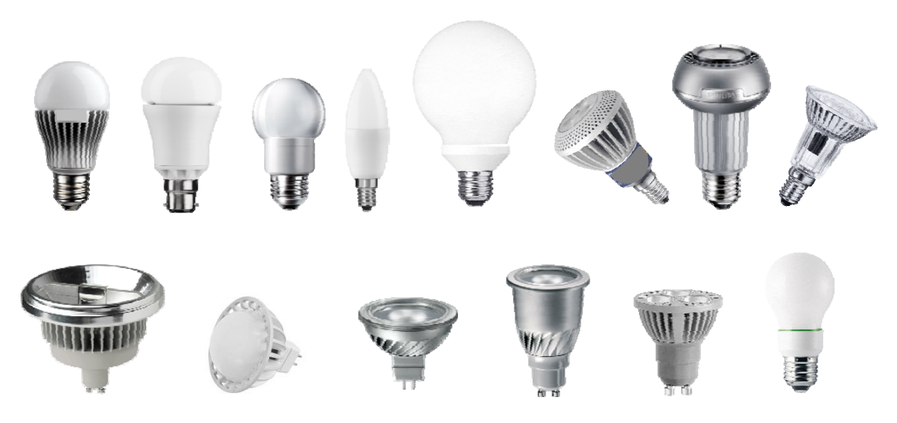
Ejemplos de fuente luminosa integrada LED. Gráfica tomada de “Joint CELMA / ELC Guide on LED related standards. 3rd Edition, July 2011”
Iluminación de acento o focalizada: se entiende como la forma de iluminación donde la luz es dirigida para resaltar un objeto o una parte de un área.
L70: periodo de tiempo durante el cual una bombilla LED alcanza el 70% o más de su flujo luminoso inicial bajo condiciones normales de ensayo.
Lámpara: Unidad constructiva, la cual consta de una o más fuentes de luz cuyo desempeño puede ser evaluado independientemente. Puede incluir componentes adicionales necesarios para el arranque, suministro de alimentación u operación estable de la unidad o para distribuir, filtrar o transformar la radiación óptica, los cuales no pueden ser removidos sin dañar la unidad de manera permanente. Las bombillas corresponden con un tipo constructivo de las lámparas que tienen forma de bulbo.
Lámpara LED: Lámpara que usa como fuente luminosa componentes de tecnología LED.
LED: siglas en inglés para el Diodo Emisor de Luz.
Módulo LED: Dispositivo funcional diseñado para hacer las veces de fuente luminosa que comprende uno o varios LED individuales o paquetes sobre un circuito impreso. Tal ensamble puede tener otros componentes eléctricos, ópticos, mecánicos y térmicos. El módulo LED es usualmente designado para ser parte de una lámpara o una luminaria.
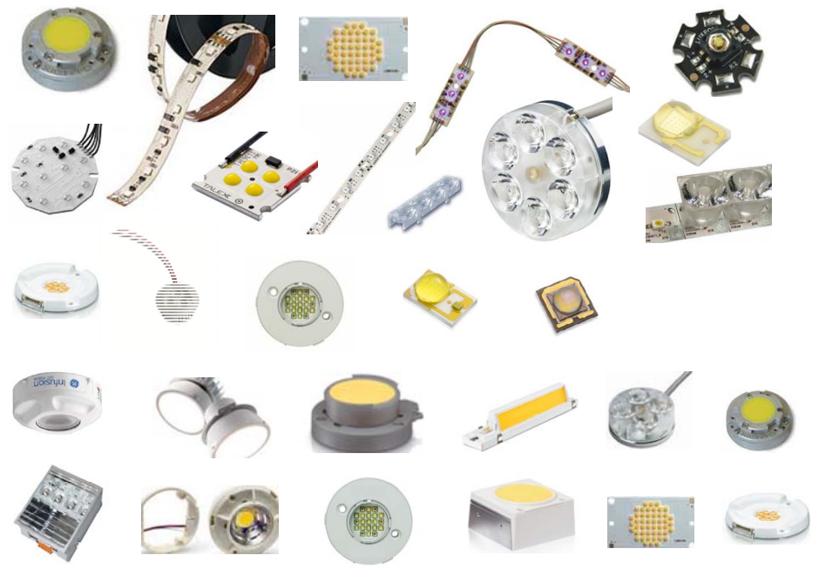
Ejemplos de Módulos LED. Gráfica tomada de “Joint CELMA / ELC Guide on LED related standards. 3rd Edition, July 2011”
OLED: siglas en inglés para el Diodo Orgánico Emisor de Luz
Vida para una degradación progresiva L₇₀ B₅₀: Duración de la lámpara integrada LED en la cual la emisión de luz es mayor o igual 70% para un 50% de la población”

Artículo 2.- MODIFICACIONES: De conformidad con la parte considerativa del presente acto administrativo, se requiere modificar las siguientes definiciones y requisitos del Anexo General del RETILAP, establecidos con las Resoluciones 180540 y 18 1568 de 2010 y 90980 de 2013:

- En la sección 120 “DEFINICIONES Y ABREVIATURAS”, numeral 120.1.1 “Relativas al alumbrado interior y exterior”, las siguientes definiciones quedarán así:

“Fuente luminosa: Dispositivo que emite energía radiante capaz de excitar la retina y producir una sensación visual. Cubre los diseñados para emitir radiación visible óptica en longitudes de onda entre los 380 y 780 nm.
Para efectos del presente Reglamento Técnico, en general podrá ser considerado como fuente luminosa aquel producto de cualquier tecnología y forma, con capacidad de producir flujo luminoso a partir de su alimentación energética de una instalación conectada a la red de uso final de energía eléctrica, bien directamente o a través de un conjunto eléctrico.
Luminaria: Aparato de iluminación que distribuye, filtra o transforma la luz emitida por una o más lámparas o bombillas (fuentes luminosas) y que incluye todas las partes necesarias para soporte, fijación y protección de las bombillas, pero no las fuentes luminosas mismas y, donde sea necesario, los circuitos auxiliares con los medios para conectarlos a la fuente de alimentación eléctrica. La luminaria dispone entonces de un conjunto óptico y un conjunto eléctrico.
Para efectos del presente reglamento técnico se consideran también como luminarias aquellas en las cuales, por su diseño constructivo, dispongan de fuente luminosa de manera integrada, cualquiera que sea su tecnología. También se consideraran como luminarias aquellos productos integrados por un conjunto eléctrico y/o un conjunto óptico y una fuente luminosa que por la magnitud de su flujo no pueda ser clasificado como fuente luminosa integrada.

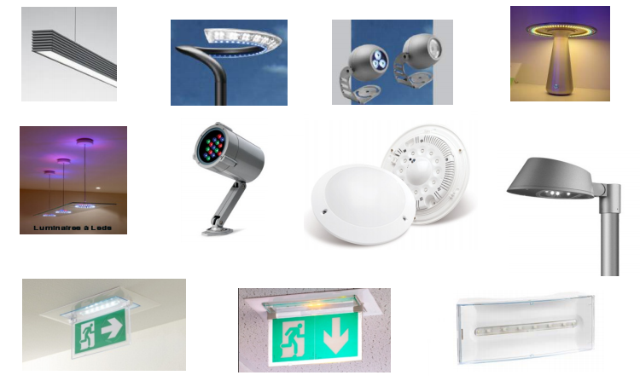 Ejemplos de luminarias LED. Gráfica tomada de “Joint CELMA / ELC Guide on LED related standards. 3rd Edition, July 2011”
Sistema de Iluminación General: Conjunto de componentes que comprende la instalación de iluminación, así como el esquema de mantenimiento y de operación, necesarios para prestar el servicio de iluminación adecuado para la realización de actividades humanas en los sitios de trabajo o espacios donde puedan permanecer o circular personas o vehículos, cumpliendo los requisitos fotométricos de seguridad y confort establecidos con el presente reglamento. Tal sistema estará diseñado y construido con base en luminarias para iluminación general.
Tarea visual: Actividad que realiza el ojo humano en conjunto con otras tareas manuales, físicas o mentales, requiriéndose para su adecuado desarrollo unos determinados niveles de iluminación, contraste, uniformidad y deslumbramiento.”

- El numeral 300.1 de la Sección 300 “REQUISITOS GENERALES DE LOS PRODUCTOS DE ILUMINACIÓN O ALUMBRADO PÚBLICO”, quedará así:

"300.1 ALCANCE GENERAL DE LA INFORMACIÓN DE PRODUCTOS.
En atención al Título V de La ley 1480 de 2011 los proveedores y productores serán responsables de todo daño que sea consecuencia de la inadecuada o insuficiente información a que están obligados a suministrar a los consumidores. Como mínimo se deberá suministrar el siguiente tipo de información en relación con los productos objeto del presente reglamento:
a. Las instrucciones para el correcto uso, conservación e instalación del producto. Dentro de la misma deberá incluir la siguiente información relacionada con el ambiente de operación adecuada:
1. Tipo de ambiente: en términos de valores, absolutos, medios o rangos de uno o varios de los siguientes parámetros: temperatura, humedad y presión.
2. Condiciones para ambientes especiales, si aplica: en términos de salinidad, presencia de elementos volátiles o explosivos, etc.
3. Tipo de instalación: en términos de resistencia a la intemperie, uso exclusivo interior, sumergido u otra especificación
b. Las especificaciones técnicas del producto señaladas particularmente como requisito en el presente Reglamento Técnico.
c. La información de marcado y rotulado exigida específicamente en el presente Reglamento Técnico para cada tipo de producto.
d. La Información técnica adicional señalada específicamente para cada producto como requisito en el presente reglamento.
Parágrafo: La información correspondiente con los literales a y d, anteriores, no requiere ser demostrada mediante ensayo en el proceso de certificación de conformidad con el presente Reglamento Técnico.
La información deberá disponerse en idioma castellano.”

- El numeral 300.2 de la Sección 300 “REQUISITOS GENERALES DE LOS PRODUCTOS DE ILUMINACIÓN O ALUMBRADO PÚBLICO”, quedará así:

“300.2 DISPOSICIÓN Y ACCESO A LA INFORMACIÓN DE PÚBLICO CONOCIMIENTO
La disposición de la información de que tratan los literales a, b, c y d del numeral 300.1, la podrá realizar el productor en medio físico o electrónico de fácil acceso para el consumidor, tales como insertos, catálogos, fichas y guías técnicas, bien en forma impresa o en archivos magnéticos disponibles en páginas web o como parte incluida en el empaque del producto. El productor en caso de que la información no se encuentre en el empaque o como inserto dentro del mismo, deberá señalar de manera clara en el empaque la forma de acceder a tal información. Por su parte, el proveedor deberá verificar la existencia de la misma al momento de poner en circulación los productos en el mercado.
El acceso a la información de que trata el numeral 300.1, debe ser libre sin mediar condición alguna de compra, afiliación o registro alguno.
La existencia, el acceso y la disponibilidad de la información técnica adicional, específicamente señalada para cada tipo de producto, deberán ser verificadas en el proceso de demostración de la conformidad."

- El numeral 310.2, de la Sección 310 quedará así:

“310.2 LÁMPARAS INCANDESCENTES HALÓGENAS

De conformidad con la Ley 697 de 2.001 sobre Uso Racional y Eficiente de la Energía – URE y los decretos 3450 de 2008 y 2331 de 2007 que ordenan la sustitución de bombillas de baja eficacia lumínica, las lámparas incandescentes halógenas, tienen restringida su utilización en sistemas de iluminación. Por tal razón su importación, comercialización y uso no está permitida para ser dispuestas en los sistemas de iluminación general objeto del presente reglamento, es decir aquellos que sirven de iluminación para facilitar la realización de actividades humanas que impliquen trabajo visual.

De manera, excepcional se permite la importación, comercialización y uso de bombillas o lámparas de tecnología incandescente halógena, siempre y cuando se demuestre una de las siguientes condiciones así:

- Estar destinadas como fuentes luminosas para uso exclusivo en luminarias de sistemas de iluminación de emergencia o de seguridad.
- Transitoriamente, durante los plazos y fines siguientes:
- Hasta el 30 de junio de 2018, las destinadas de manera exclusiva a sistemas de iluminación dispuestos para estimulación del crecimiento de plantas, así como para la producción y el calentamiento de especímenes animales en explotaciones agrícolas o pecuarias, siempre y cuando su potencia no sea superior a 100 vatios (W).
- Hasta el 31 de diciembre de 2016, las destinadas de manera exclusiva a uso como fuentes luminosas en luminarias decorativas o en aplicaciones de iluminación puntual o focalizada donde se requiera una alta reproducción del color, siempre y cuando su potencia no sea superior a 100 vatios (W).
- A partir del 1 de enero de 2017 y hasta el 30 de junio de 2018, las destinadas de manera exclusiva a uso como fuentes luminosas en luminarias decorativas o en aplicaciones de iluminación puntual o focalizada donde se requiera una alta reproducción del color, siempre y cuando su potencia no sea superior a 60 vatios (W).
En los todos los casos excepcionales señalados anteriormente los productos deberán cumplir los requisitos del numeral 310.2.1.

310.2.1 Requisitos de producto

  - Para lámparas que operen con socket bipin, tipo GU 5.3, la tensión de alimentación no debe ser mayor de 12 V.
  - El casquillo del producto, si es de tipo Edison, debe cumplir con los requisitos aplicables del numeral 310.1.1.
  - La vida promedio no debe ser menor de 2.000 horas.
  - La eficacia lumínica no debe ser menor a 15 lm/W para lámparas doble contacto y no menor a 12 lm/W para tipo cápsula. Se exceptúa de este requisito las lámparas halógenas que utilicen proyector
  - Marcación: Sobre el bulbo de la lámpara o en la base, deben aparecer marcadas, indelebles y perfectamente legibles, como mínimo las siguientes indicaciones:
- Razón social del productor y/o marca y/o logotipo, registradas en Colombia.
- Tensión nominal en voltios (V).
- Potencia nominal en vatios (W).

310.2.2 Normas usadas para ensayos

Para la verificación de los requisitos establecidos se podrán utilizar, normas internacionales, de reconocimiento internacional o NTC, tales como:
- IEC 60357 Ed. 3 Tungsten halogen lamps (non vehicle) - Performance specifications
- IEC 60064 Ed. 6.3 Tungsten filament lamps for domestic and similar general lighting purposes – Performance requirements
- IEC 60432-1 Ed. 2.1 Incandescent lamps – Safety specifications – Part 1: Tungsten filament lamps for domestic and similar general lighting purposes
- IESNA LM20 “Approved Method for Photometric Testing of Reflector-Type Lamps”

- El numeral 322.1 de la Sección 322 “LUMINARIAS DECORATIVAS”, quedará así:

“322.1. Requisitos de Producto.

- En el caso de luminarias que puedan usarse para iluminación focalizada de objetos, se deberá indicar en las instrucciones de uso el tipo de bombilla y la distancia mínima a la cual se deben colocar los objetos iluminados. Tal distancia será determinada mediante ensayo con operación continua de la luminaria, iniciando a temperatura ambiente nominal, donde la superficie del objeto de prueba no debe superar los 90°C de temperatura y se deberá marcar en metros (m) en la luminaria mediante el siguiente símbolo, donde en los espacios mostrados con el símbolo “ – “, se señale, por ejemplo 0,45 m
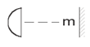
- En operación normal, los efectos térmicos de las fuentes luminosas, de los componentes eléctricos y del cerramiento de la luminaria deben ser adecuados para disipar el calor, de forma tal que sus partes no superen las temperaturas máximas de operación establecidas en las tablas 322.1 a, y 322.1 b. Las temperaturas máximas indicadas en tales tablas se tomarán como referencia de acuerdo con la función del componente, el tipo de material con el que estén hechas, así como de la posible manipulación por parte el usuario en la operación de la luminaria. En el ensayo de luminarias tipo bala o aquellas diseñadas para instalación embutida o confinada se deberá tener en cuenta adicionalmente tal condición. Las tablas corresponden a la adaptación de la norma IEC 60598-1:2006-09 “Luminaires- Part 1: General Requirements and tests”, en caso de no encontrar referencia a una parte o tipo material en ellas se podrán usar referencias definidas en norma técnica internacional o de reconocimiento internacional o NTC.
Parte o componente | Temperatura máxima °C
Bobinas o devanados de balastos y transformadores:  - Si T_{w} está marcado | T_{w}
Cubiertas de condensador o dispositivo de encendido o balasto o convertidor, etc.  - Si T_{c} está marcado  - Si T_{c} no está marcado | T_{c} en el punto específico marcado por el fabricante  50
Bobinas en transformadores y motores, etc, (La clase térmica de aislamiento se debe declarar por el productor de acuerdo con la norma IEC 60085), así:  - Clase A  - Clase E  - Clase B  - Clase F  - Clase H | 100  115  120  140  165
Aislamiento de cables eléctricos | El incremento de temperatura no debe superar los 30°C. En operación continua no deberá superar las temperaturas indicadas para el tipo de aislante de la Tabla 322.1b. Para PVC será de 75°C.
Contactos de portalámparas cerámicos y material aislante de portalámparas y porta arrancadores marcados y clasificados según normas técnicas indicadas :  Marcación T1 o T2 (B15 y B22) (IEC 61184)  Otros tipos, con marca T:  - Normas IEC 60238, IEC 60400, IEC 60838, IEC 61184  Otros tipos, sin T marcada  - (E14, B15)  - (E27, B22)(E26)  - (E40), E39 | 165 para T1 y 210 para T2  T marcada  135  165  225
Portalámparas/porta arrancadores para fluorescentes y otros portalámparas misceláneos sin marca T (IEC 60400, IEC 60838) | 80
Interruptores marcados individualmente:  - Con marca T  - Sin marca T | T marcada  55
Otras partes de la luminaria (de acuerdo con el material y uso) | De acuerdo con Tabla 322.1 b.
Superficie de montaje:  - Superficie normalmente inflamable  - Superficie no combustible | 90  No medida
Partes destinadas a ser manipuladas o tocadas frecuentemente (no incluye partes tocadas ocasionalmente durante ajustes. Por ejemplo en reflectores):  - Partes metálicas  - Partes no metálicas | 70  85
Partes destinadas a ser agarradas con la mano:  - Partes metálicas  - Partes no metálicas | 60  75
Riel (para luminarias montadas en riel) | La establecida por el productor del riel
Luminaria montadas sobre portalámparas y balasto o transformador enchufable:  - Partes de la caja destinadas a ser agarradas por la mano  - Interface enchufable  - Todas las otras partes | 75  70  85
Dispositivos de encendido reemplazables | 80 (límite de desempeño no seguridad)
Tabla 322.1 a. Temperaturas máximas para las partes principales de las luminarias

Parte o componente | Máxima Temperatura °C
Aislamiento de cableado interno y externo suministrado con la luminaria:  - Fibra de vidrio impregnada con barniz de silicona  - Politetraflouroroetileno (PTFE)  - Caucho siliconado (sin esfuerzo)  - Caucho siliconado (Únicamente con esfuerzo de compresión)  - Polivinil Cloruro (PVC ordinario)  - Polivinil cloruro resistente al calor  - Etileno Vinil Acetato (EVA) | 200  250  200  170  90  105  140
Aislamiento de cableado fijo (como parte fija de la instalación no suministrada con la luminaria)( si se somete a esfuerzos se debe reducir en 15 °C)  - Sin recubrimiento  - Con recubrimiento | 90  120
Termoplásticos:  - Acrilonitrilo butadieno estireno (ABS)  - Acetato butirato de Celulosa (CAB)  - Polimetil Metacrilato (Acrílico)  - Poliestireno  - Polipropileno  - Policarbonato  - Polivinil cloruro (PVC) ( no usado como aislante eléctrico)  - Poliamida (Nylon) | 95  95  90  75  100  130  100  120
Plásticos termoestables:  - Fenol formaldehido con carga mineral  - Fenol formaldehido con carga celulosa  - Urea Formaldehido (UF)  - Melamina  - Fibra de vidrio reforzada con poliéster (GRP) | 165  140  90  100  130
Otros materiales:  - Papel pegado con resina  - Caucho siliconado ( no usado como aislante eléctrico)  - Caucho ((donde no es usado como aislante eléctrico)  - Madera, papel, textiles y similares | 125  230  70  90
Tabla 322.1 b. Temperaturas máximas para materiales comúnmente usados en luminarias

- Los componentes no metálicos de la luminaria que no mantienen en posición partes bajo tensión, deberán ensayarse mediante hilo incandescente a 650°C de acuerdo con una norma internacional o de reconocimiento internacional, o Norma Técnica Colombiana, tales como la IEC 60695-2-11:2000 “Fire Hazard Testing - Part 2-11: Glowing/hot-wire based test methods-Glow-wire flammability test method for end – products” o la NTC 2230 “Luminarias Requisitos Generales y Ensayos”
- Las partes no metálicas de la luminaria que mantienen en posición partes eléctricas bajo tensión, susceptibles de incendio por cortocircuito o sobrecorriente, deben cumplir con la resistencia a la llama mediante ensayo de aplicación de la llama cónica de acuerdo con norma internacional de reconocimiento internacional o Norma Técnica Colombiana,tales como las Normas IEC 60695, UL 94 y NTC 2230.
- En condiciones de operación normal no deben tener partes energizadas expuestas que generen riesgo de contacto directo.
- Las conexiones eléctricas y elementos de conexión deben ser del tipo no ferroso resistentes a la corrosión o tener una protección contra la corrosión que no reduzca la conductividad eléctrica.
- Los conductores eléctricos empleados para la alimentación y los dispuestos para las demás conexiones eléctricas de la luminaria deberán tener los calibres y aislamientos apropiados para soportar el tipo de carga, tensión y temperatura, con sujeción a las siguientes limitaciones, indistintamente de la tecnología que se use para sus fuentes luminosas:
• Para luminarias tipo guirnalda, serie o extensión, diseñadas para uso en festividades tales como las navideñas, los conductores eléctricos de alimentación y demás conexiones no podrán ser de calibre inferior al 22 AWG.
• Para luminarias tipo guirnalda, serie o extensión, diseñadas para uso en festividades tales como las navideñas que cuenten con fuente de alimentación Clase 2 e incorporen transformador de aislamiento para proveer a las fuentes luminosas tensión eléctrica no mayor a 24 voltios y corriente no superior a 600 miliamperios, podrán disponer de conductores de calibre no inferior al 24 AWG a tal nivel de tensión. La fuente de alimentación deberá cumplir con los requisitos de seguridad de una norma técnica internacional, de reconocimiento internacional o NTC aplicable, tal como la norma ANSI/UL 1310 “Class 2 Power Units”. Si la fuente de alimentación cuenta con clavija y cordón eléctrico, éste último no podrá ser de calibre inferior al 20 AWG.
• Para los demás tipos de luminarias decorativas, independientemente de su forma constructiva, tanto los conductores dispuestos para su alimentación eléctrica como aquellos que en condición de operación normal puedan ser accedidos o manipulados directamente por el usuario, en ningún caso podrán ser de calibre inferior al 20 AWG
- Las luminarias tipo guirnalda, serie o extensión deberán llevar una etiqueta de advertencia indicando los siguientes aspectos:
- No quitar o insertar lámparas o bombillas mientras la luminaria esté conectada
- Sustituir las lámparas dañadas con otras del mismo tipo, tensión y potencia. Esta advertencia no aplica para luminarias selladas.
- No conectar a la red cuando la luminaria se encuentre dentro de su empaque.
- Indicar el número máximo de luminarias que puedan conectarse en serie o a la misma clavija cuando ella disponga simultáneamente de receptáculo tipo hembra dispuesto para tal propósito. En caso de que no se disponga de tal tipo de dispositivo incluir el texto “No conectar eléctricamente esta luminaria a otra luminaria”
- Las instrucciones para el cambio de fusibles, si dispone de ellos
- En el caso de luminarias móviles o portátiles, las clavijas, cables e interruptores y demás accesorios de control o conexión asociados a dichos productos, así como su ensamblaje deben cumplir con los siguientes ensayos de acuerdo con protocolos establecidos en normas internacionales o de reconocimiento internacional o Norma Técnica Colombiana:
- Protección contra choque eléctrico
- Resistencia al aislamiento y rigidez dieléctrica
- Cableado interno y externo
- Ensayo térmico
- Ensayo de endurancia (fatiga), aplicable si la luminaria tiene algún tipo de controlador de lámparas o bombillas.
- Resistencia al fuego y llama de las partes que soportan elementos bajo tensión.
- Flamabilidad de materiales no metálicos, mediante prueba del hilo incandescente a 650°C para partes no portadoras de corriente, y 750°C para partes que mantengan en posición portadores de corriente

- Marcación y etiquetado: Sobre el cuerpo y en el empaque de la luminaria debe aparecer marcada o etiquetada, en forma indeleble y legible, como mínimo, la siguiente información, como se indica a continuación:
Sobre el cuerpo del producto:
- Razón social del productor y/o marca, registradas en Colombia
- Tensión o rango de alimentación en voltios (V)
- Tipo, cantidad y potencia máxima de la fuente luminosa que debe utilizar en vatios (W). Para luminarias tipo guirnalda se deberá indicar la potencia en vatios (W) de la sumatoria total de las fuentes luminosas que la integran.
- Indicación de uso como: "Uso exclusivo interior" o "Uso exterior".
- Mes y año de fabricación
- La marcación de que trata el literal a., del numeral 322.1., cuando aplique.
- La etiqueta de que trata el literal h., del numeral 322.1., cuando aplique

Sobre el empaque:
- Razón social del productor y/o marca, registradas en Colombia
- Tensión o rango de alimentación en voltios (V)
- Tipo, cantidad y potencia máxima de la fuente luminosa que debe utilizar en vatios (W). Para luminarias tipo guirnalda se deberá indicar la potencia en vatios (W) de la sumatoria total de las fuentes luminosas que la integran.
- Indicación de uso como: "Uso exclusivo interior" o "Uso exterior".
- Mes y año de fabricación
- Información mínima de público conocimiento o indicación sobre la ubicación donde se encuentre, de acuerdo con lo señalado en los numerales 300.1, 300.2.”

Artículo 3.- La presente Resolución rige a partir la fecha de su publicación en el Diario Oficial. Las demás disposiciones de las resoluciones 18 0540 de marzo 30 de 2010, 18 1568 de septiembre 1 de 18 1568 del 1 de septiembre de 2010, 18 2544 del 29 de diciembre de 2010, 18 0173 del 14 de febrero de 2011, 9 1872 del 28 de diciembre de 2012 y 90980 de noviembre 15 de 2013, continúan vigentes.

PUBLÍQUESE Y CÚMPLASE
Dado en Bogotá D.C. a los

TOMÁS GONZÁLEZ ESTRADA
Ministro de Minas y Energía

Elaboró: Luis Fernando López/
Revisó: Rogerio Ramírez Reyes/ Juan José Parada Holguín
Aprobó: Tomás González Estrada

